ПИШПЕК
Сведения для этой эпохи пока не найдены
42.85829, 74.55305

Фотография пока не добавлена
РУССКИЙ
Сведения для этой эпохи пока не найдены.

ФРУНЗЕ
Ипподром
42.85829, 74.55305
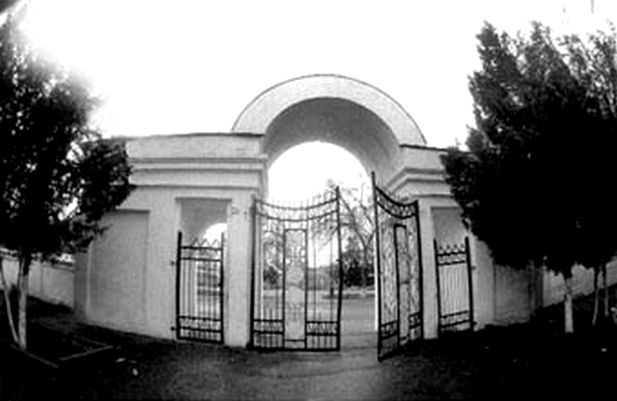
Ипподром
РУССКИЙ Ипподром
, главные ворота, 50-е.
Источник: https://bimap.su/description/frunze/122_Ippodrom_50.txt · BIMAP
Фотографии и материалы принадлежат их авторам; лицензия не указана

БИШКЕК
Сведения для этой эпохи пока не найдены
42.85829, 74.55305

Фотография пока не добавлена
РУССКИЙ
Сведения для этой эпохи пока не найдены.

